1. **Анализ и постановка задачи**

**Тема:** Выдача индивидуальных заданий по CSS. Разработка HTML-каркаса макета. Верстка HTML-страниц в соответствии с psd-макетом.

**Цель:** Ознакомление с условиями и задачами индивидуального задания, создание таблицы CSS и выполнение разметки HTML-страницы, согласно реализуемого макета.

Для индивидуального задания разработан HTML-каркас:

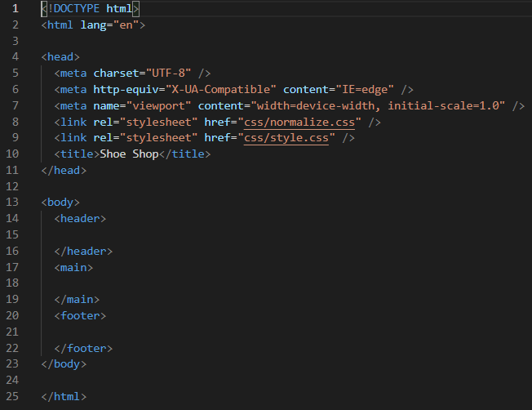

Рисунок 1.1 – HTML-каркас индивидуального задания

Источник: собственная разработка

После подготовки HTML-каркаса разработан основной контекст HTML-страницы сайта. На рисунке 1.2 представлен основной контекст HTML-страницы сайта, реализующий секцию с краткой информацией о главном товаре интернет магазина:

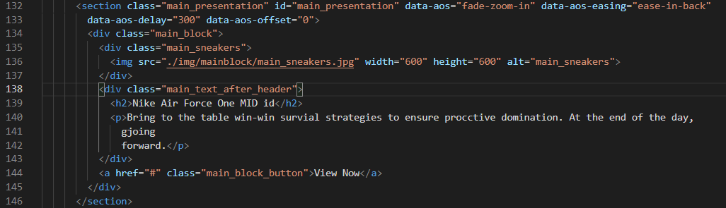

Рисунок 1.2 – HTML-контекст

Источник: собственная разработка

Также реализованы стили для блока кода, представленного на рисунке 1.2, стили отображены на рисунке 1.3:

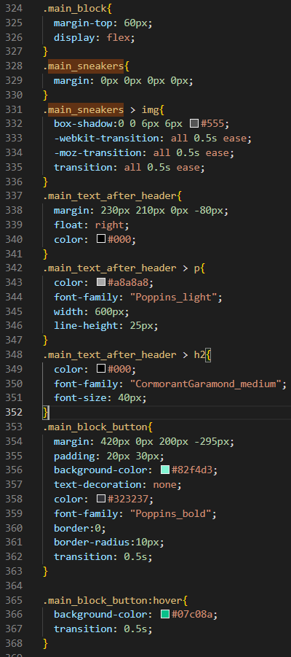

Рисунок 1.3 – Стили для разработанного блока HTML-кода

Источник: собственная разработка

После завершения разработки HTML-контекста, а также каскадной таблицы CSS результат отображен на рисунке 1.4:

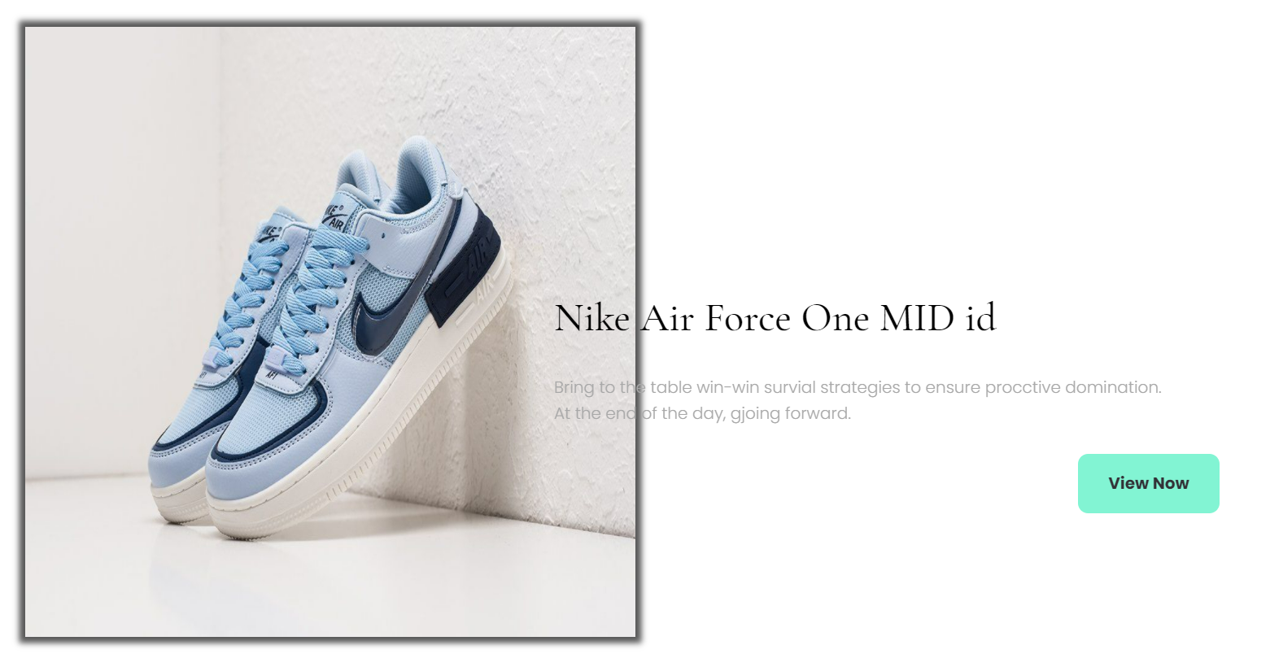

Рисунок 1.4 – готовая секция HTML страницы

Источник: собственная разработка

Контрольные вопросы:

опишите основные правила записи тегов и их атрибутов;

какие теги определяют служебную и содержательную области документа HTML;

какие теги были использованы в работе для физического форматирования текста? Назовите недостатки физического форматирования текста;

какие теги логического форматирования были использованы в работе;

опишите какие мета-теги были использованы в работе. Приведите примеры значений атрибутов мета-тегов;

опишите процесс выполнения семантической разметки текста;

как представляются гиперссылки в HTML документе? Приведите примеры внутренних и внешних ссылок;

перечислите виды списков в HTML? Приведите пример разметки вложенного списка;

как включаются графические объекты в HTML документы;

как кодируется цвет;

опишите назначение таблицы CSS;

назовите виды селекторов, используемых в разработанной таблице CSS;

поясните, в чем заключается суть понятия «каскадирования»;

назовите очередность в каскадировании по возрастанию приоритета для способов подключения стилей;

разъясните, что значит понятие «специфичность». По каким правилам ее вычисляют;

Ответы на контрольные вопросы:

если имеет место вложение одних кавычек в другие, в качестве внутренних кавычек рекомендуют использовать одинарные. Теги могут записываться строчными и заглавными буквами. Однако для лучшего чтения кода рекомендуется их записывать заглавными буквами. Когда в тексте документа возникает необходимость в символах, которые являются частью команд разметки гипертекста, то используют так называемые escape-последовательности;

«head», «title», «html», «body», «script» - теги служебной области.

«main», «header», «footer» - содержательные теги;

тег «p» – абзац. Недостатки физического форматирования текста – нельзя переопределить определенные свойства текста, если присутствуют теги физического форматирования;

тег «strong» - отображает важность текста;

«meta charset="UTF-8"»

«meta http-equiv="X-UA-Compatible" content="IE=edge"»

«meta name="viewport" content="width=device-width, initial-scale=1.0"»;

семантическая вёрстка, или семантический HTML-код – это подход к созданию веб-страниц на языке HTML, основанный на использовании HTML-тегов в соответствии с их семантикой (предназначением), а также предполагающий логичную и последовательную иерархию страницы. Он противопоставляется подходу, при котором написание HTML-кода определяется внешним видом веб-страницы. Для оформления веб-страниц, написанных в соответствии с семантикой, используются каскадные таблицы стилей (CSS);

гиперссылки представляются тегом «a».

Внешние ссылки – «a href=” http://surl.li/bwcdv ”»

Внутренние ссылки – «a href=” #”»;

виды списков: маркированный, нумерованный, список описаний.

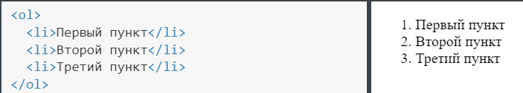

Рисунок 1.5 – Разметка нумерованного списка

Источник: собственная разработка

Пример разметки нумерованного списка отображен на рисунке 1.5;

графические объекты включаются в HTML документы с помощью тега «img»;

RGB (аббревиатура английских слов red, green, blue – красный, зелёный, синий) или КЗС – аддитивная цветовая модель, описывающая способ кодирования цвета для цветовоспроизведения с помощью трёх цветов, которые принято называть основными;

добавление стилей в HTML разметку;

«#d» – селектор, выбирающий элементы с id «d» и «.d» – селектор, выбирающий элементы с классом «d»;

под каскадированием понимается одновременное применение разных стилевых правил к элементам документа – с помощью подключения нескольких стилевых файлов, наследования свойств и других методов;

стиль браузера, стиль автора, стиль пользователя, стиль автора с добавлением «!important», стиль пользователя с добавлением «!important»;

специфичность - это способ, с помощью которого браузеры определяют, какие значения свойств CSS наиболее соответствуют элементу и, следовательно, будут применены.

Специфичность представляет собой вес, придаваемый конкретному правилу CSS. Вес правила определяется количеством каждого из типов селекторов в данном правиле. Если у нескольких правил специфичность одинакова, то к элементу применяется последнее по порядку правило CSS. Специфичность имеет значение только в том случае, если один элемент соответствует нескольким правилам. Согласно спецификации CSS, правило для непосредственно соответствующего элемента всегда будет иметь больший приоритет, чем правила, унаследованные от предка.